**с 29 апреля - 5 мая Неделя профилактики инфекций, передающихся половым путем**

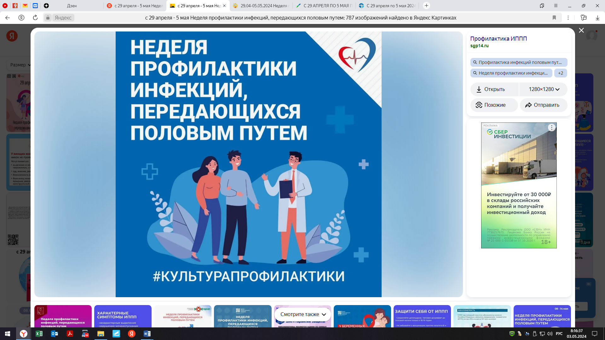

В 2021 году суммарный показатель заболеваемости населения Российской Федерации инфекциями, передаваемыми половым путем (ИППП), составил 89,6 случаев на 100 тысяч населения.

К осложнениям ИППП относятся: хронические воспалительные и неопластические процессы органов репродуктивной системы человека, бесплодие. Так, хламидийная инфекция является инфекцией, способной приводить к воспалительным заболеваниям органов малого таза с последующим развитием трубного бесплодия и увеличения риска развития эктопической беременности.

Малосимптомное течение заболевания приводит к поздней диагностике инфекции и развитию осложнений со стороны репродуктивной системы человека.

Аногенитальные (венерические) бородавки являются клиническим проявлением инфицирования вирусом папилломы человека, наличие которого в свою очередь связывают с развитием рака шейки матки. Рак шейки матки за последние два десятка лет стал заболеванием молодых женщин, что, отрицательно сказывается на репродуктивном потенциале.

Пути первичной профилактики, направленной на дальнейшее снижение заболеваемости инфекциями, передаваемыми половым путем, определяются информированием населения, в первую очередь молодежи, организацией доступной и удобной для пациентов работы центров для профилактики и лечения ИППП, проведением регулярных скринингов и профилактических обследований на ИППП для своевременного выявления малосимптомных и бессимптомных форм заболеваний, пропагандой здорового образа жизни, ответственного отношения к своему здоровью.

Важным компонентом профилактики заражения ИППП является информирование о безопасном сексуальном поведении.

Для своевременной диагностики необходимо периодическое, в том числе профилактическое, обследование на ИППП, что позволит снизить распространение инфекций и риск развития осложнений и нарушений репродуктивной функции.

Мерами профилактики распространения ИППП является обязательное обследование илечение половых партнеров, а также своевременно начатая терапия.

Обязательным является контрольное обследование после лечения в установленные сроки и отсутствие половых контактов во время лечения.

***Будьте здоровы!***